列印改制幼兒園前教保服務人員名冊路徑：全國幼教資訊網填報系統（網址：http://www.ece.moe.edu.tw/ecems/）-相關資料填報-教職員資料管理-列印改制前教保服務人員名冊-列印-核章（承辦人、所長、園所方章）後併公文（公文範例如後）函送本府備查即可。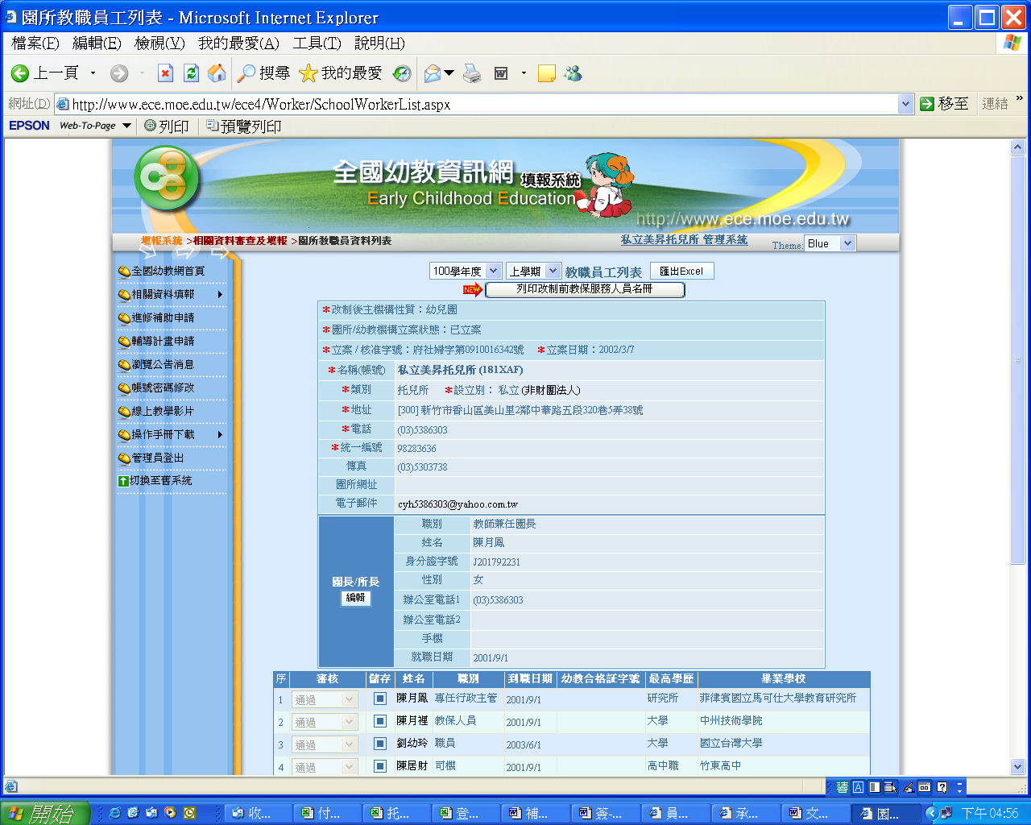
點選列印改制前教保服務人員名冊按鍵
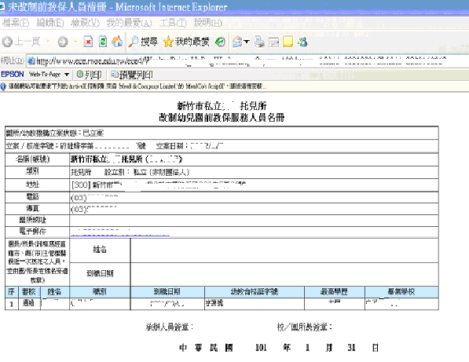
表頭一定要是：新竹市私立○○○托兒所改制幼兒園前教保服務人員名冊
園所
方章
承辦人章
所長章
新竹市私立○○○托兒所 函
表頭一定要是：新竹市私立○○○托兒所改制幼兒園前教保服務人員名冊
受文者：新竹市政府
發文日期：中華民國101年1月31日
發文字號：
附件：

主旨：函送本所改制幼兒園前教保服務人員名冊，請 同意備查。

正本：新竹市政府
園所方章
副本：新竹市私立○○○托兒所

